Rallye Lecture Cycle 3 | Incroyable sauvetage  Roger Judenne (éditions Lire C’est Partir) |  | 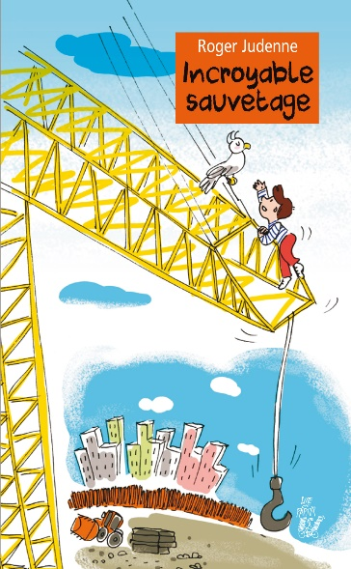
1 - Quel personnage raconte cette histoire ?  a) C’est Ugo qui raconte.  b) C’est Lison qui raconte.  c) Ce sont neuf personnages différents qui racontent. |  | 6 - Pourquoi n’y a-t-il personne sur le chantier ?  a) Car c’est dimanche.  b) Car les ouvriers mangent.  c) Car le chantier est abandonné.
2 - À quel endroit cette histoire commence-t-elle ?  a) L’histoire commence à la piscine.  b) L’histoire commence dans la classe.  c) L’histoire commence chez Lison. |  | 7 - Qui décide de monter pour récupérer le perroquet ?  a) C’est Ugo qui monte.  b) C’est Mickaël qui monte.  c) C’est Léo qui monte.
3 - Pourquoi le perroquet est-il dehors ?  a) Car Lison voulait le montrer.  b) Car il s’est envolé par la fenêtre.  c) Car il a été abandonné. |  | 8 - Pourquoi fait-il cela ?  a) Pour faire plaisir à Lison.  b) Car c’est son animal préféré.  c) Pour montrer qu’il n’a peur de rien.
4 - À cause de qui le perroquet s’envole-t-il dans le chantier ?  a) À cause de la maîtresse.  b) À cause de Mickaël.  c) À cause d’Ugo. |  | 9 - Comment s’appelle l’homme qui rejoint le garçon au sommet ?  a) Il s’appelle Francis.  b) Il s’appelle Mohamed.  c) Il s’appelle Fabrizio.
5 - À quel endroit le perroquet se pose-t-il finalement ?  a) Il se pose sur un échafaudage.  b) Il se pose sur une grue.  c) Il se pose sur un immeuble. |  | 10 - Que fait Lison à la fin de l’histoire ?  a) Elle invite le garçon à son anniversaire.  b) Elle donne une gifle au garçon.  c) Elle s’évanouit.

Rallye Lecture Cycle 3 |  |  |  |  | Incroyable sauvetage  Roger Judenne (éditions Lire C’est Partir)
CORRECTION
1 - Quel personnage raconte cette histoire ?  c) Ce sont neuf personnages différents qui racontent. |  |  |  |  |  |  | 6 - Pourquoi n’y a-t-il personne sur le chantier ?  b) Car les ouvriers mangent.
2 - À quel endroit cette histoire commence-t-elle ?  b) L’histoire commence dans la classe. |  |  |  |  |  |  | 7 - Qui décide de monter pour récupérer le perroquet ?  a) C’est Ugo qui monte.
3 - Pourquoi le perroquet est-il dehors ?  a) Car Lison voulait le montrer. |  |  |  |  |  |  | 8 - Pourquoi fait-il cela ?  a) Pour faire plaisir à Lison.
4 - À cause de qui le perroquet s’envole-t-il dans le chantier ?  b) À cause de Mickaël. |  |  |  |  |  |  | 9 - Comment s’appelle l’homme qui rejoint le garçon au sommet ?  b) Il s’appelle Mohamed.
5 - À quel endroit le perroquet se pose-t-il finalement ?  b) Il se pose sur une grue. |  |  |  |  |  |  | 10 - Que fait Lison à la fin de l’histoire ?  a) Elle invite le garçon à son anniversaire.
Question | 1 | 2 | 3 | 4 |  | 5 |  | 6 | 7 | 8 | 9 | 10
Points | 1 | 1 | 1 | 1 |  | 1 |  | 1 | 1 | 1 | 1 | 1

